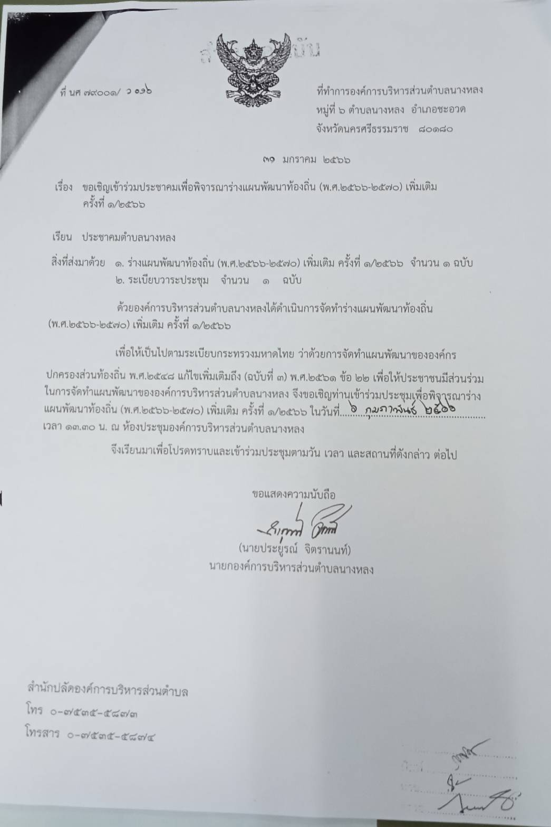

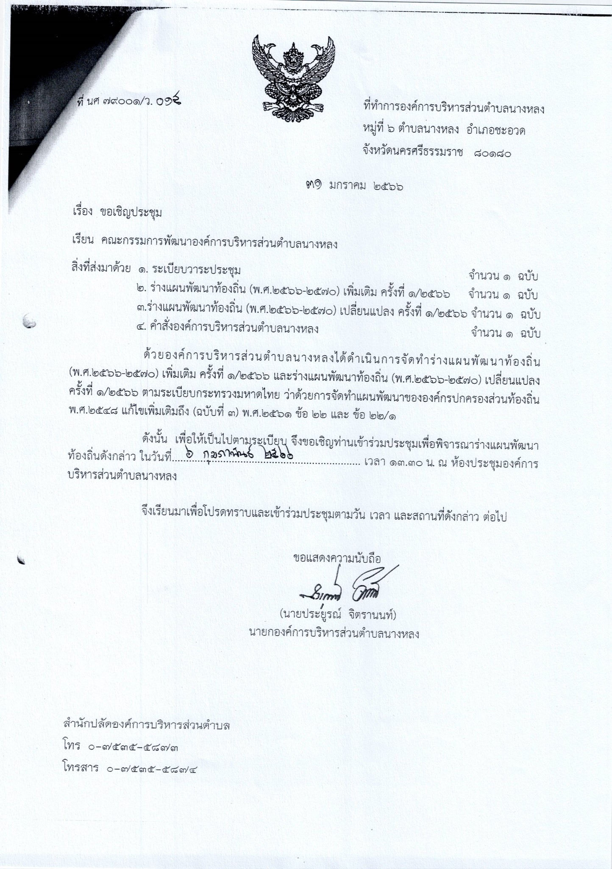

ในวันที่ 6 กุมภาพันธ์ 2566 องค์การบริหารส่วนตำบลนางหลง ร่วมกับคณะกรรมการพัฒนาท้องถิ่นและประชาคมตำบลนางหลง ร่วมประชุมเพื่อพิจารณาร่างแผนพัฒนาท้องถิ่น (พ.ศ.2566 – 2570) เพิ่มเติมครั้งที่ 1/2566 ณ ห้องประชุมองค์การบริหารส่วนตำบลนางหลง

